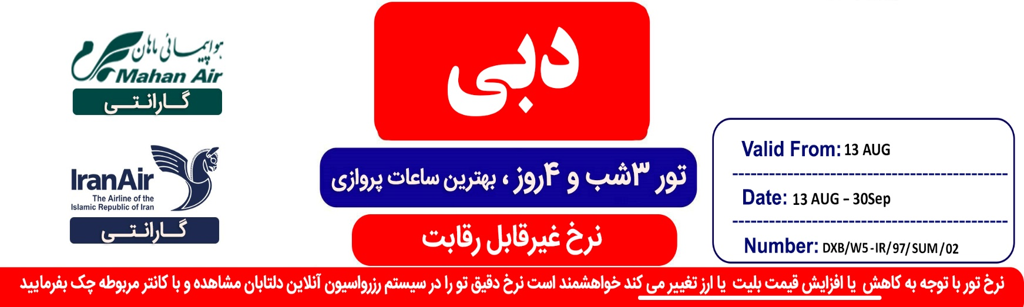
جایگاه لوگو شما

ردیف | هـتـــل | درجه | سرویس | موقعیت هتل | تعداد شب | اتاق دوتخته | اتاق یک تخته | کودک با تخت | کودک بدون تخت
1 | سـان اند سند سی ویـو | 3* | BB | DEIRA | 3 شب | 449 درهم | 609 درهم | 449 درهم | 289 درهم
 |  |  |  |  | شب اضافه | 59 درهم | 109 درهم | 59 درهم | ---
2 | الـسـراب | 3* | BB | DEIRA | 3 شب | 469 درهم | 639 درهم | 469 درهم | 289 درهم
 |  |  |  |  | شب اضافه | 69 درهم | 119 درهم | 69 درهم | ---
3 | آیبیس وان سنتـرال | 3* | BB | SHEIKHZAED | 3 شب | 509 درهم | 719 درهم | 509 درهم | 289 درهم
 |  |  |  |  | شب اضافه | 79 درهم | 149 درهم | 79 درهم | ---
4 | دوروس | 4* | HB | DEIRA | 3 شب | 519 درهم | 729 درهم | 519 درهم | 289 درهم
 |  |  |  |  | شب اضافه | 89 درهم | 159 درهم | 89 درهم | ---
5 | کـورال دیـره  فلـورا گـرنـد | 4* | BB | DEIRA | 3 شب | 549 درهم | 799درهم | 549 درهم | 289 درهم
 |  |  |  |  | شب اضافه | 89 درهم | 169 درهم | 89 درهم | ---
6 | نـووتل البـرشا | 4* | BB | SHEIKHZAED | 3 شب | 579 درهم | 859 درهم | N/A | 289 درهم
 |  |  |  |  | شب اضافه | 99 درهم | 199 درهم |  | ---
7 | بابیلوس مـارینا  کارلتون داون تاون | 4* | BB | MARINA  SHEIKHZAED | 3 شب | 599 درهم | 899 درهم | 599 درهم | 289 درهم
 |  |  |  |  | شب اضافه | 109 درهم | 209 درهم | 109 درهم | ---
8 | الـوفـت دیـره  رویـال کـانتیننتـال | 4* | BB | DEIRA | 3 شب | 629 درهم | 959 درهم | 629 درهم | 289 درهم
 |  |  |  |  | شب اضافه | 119 درهم | 229 درهم | 119 درهم | ---
9 | جمیرا کـریک ساید  پارک آبی رایگان + ترانسفر ون مختص به هتل | 5* | BB | DEIRA | 3 شب | 889درهم | 1.489 درهم | 889 درهم | 585 درهم
 |  |  |  |  | شب اضافه | 199 درهم | 399 درهم | 199 درهم | 100 درهم
10 | جمیرا امـارات تـاور  پارک آبی رایگان + ترانسفر لوکس اختصاصی | 5* | BB | SHEIKH ZAED | 3 شب | 1,109 درهم | 1,939 درهم | 1.109 درهم | 585 درهم
 |  |  |  |  | شب اضافه | 279 درهم | 549 درهم | 279 درهم | 100 درهم
11 | جمیرا زعبیل سرای  پارک آبی رایگان + ترانسفر لوکس اختصاصی | 5* | BB | PALM  JUMEIRAH | 3 شب | 1,639 درهم | 2,989 درهم | 1,639 درهم | 885 درهم
 |  |  |  |  | شب اضافه | 459 درهم | 899 درهم | 459 درهم | 200 درهم
12 | جمیرا دارالمصایـف  پارک آبی رایگان + ترانسفر لوکس اختصاصی | 5* | BB | MADINAT JUMEIRAH | 3 شب | 1.789 درهم | 3,289 درهم | 1.789 درهم | 585 درهم
 |  |  |  |  | شب اضافه | 499 درهم | 999درهم | 499 درهم | 100 درهم
13 | جمیرا النسیـم  پارک آبی رایگان + ترانسفر لوکس اختصاصی | 5* | BB | MADINAT JUMEIRAH | 3 شب | 1,939 درهم | 3,589 درهم | 1.939 درهم | 585 درهم
 |  |  |  |  | شب اضافه | 559 درهم | 1,099 درهم | 559 درهم | 100 درهم
14 | جمیرا برج العرب  پارک آبی رایگان + ترانسفر لوکس اختصاصی | 5* | BB | JUMEIRAH | 3 شب | 9,289 درهم | 18,289 درهم | 9,289 درهم | 1.189 درهم
 |  |  |  |  | شب اضافه | 3,000 درهم | 6.000درهم | 3.000 درهم | 300 درهم

هـتـل هـای بیشـتـر را در سیـستـم آنـلـایـن دلتـابـان مشـاهـده فـرمــایـیـد
- در صورت انتخـاب پـرواز ایـران ایـر مبلغ 1.399.000 تـومان به نـرخ درهمی اضـافه مـی گردد.
- در صورت انتخـاب پـرواز مـاهـان ایر مبلغ 1.629.000 تـومان (صبح به ظهر و شب به شب ) بـه نـرخ درهمـی اضـافه مـی گردد و همچنین در صورت انتخـاب پـرواز صبح بـه شب مبلغ 1.729.000 تـومان اضـافه مـی گردد.

🔴 تــوجــه 🔴
مسـافر و همكار گـرامـي :
كليـه پكيج هـاي دلتـابـان بصورت ريالي/ ارزي ميباشد در صورت عدم تهيـه ارز ميتوانيد در زمـان پـرداخت وجـه بـا نرخ ارز در بـازار محـاسبـه و بصورت تمـامـا ريـالي پـرداخت نمـاييد (تـا اطلاع ثـانـوی).

خرید آنلاین، پرداخت آنلاین = %1 تخفیف
3% کمیسیون آژانس همکار
پـرداخت 70 % مبلغ تـور الزامیست

خـدمات تور : پرواز ایرباس ماهان یا ایران ایر– ویزای توریستی– هتل با صبحانه و ناهار ( باتوجه به سرویس هتل و تعداد شبهای اقامت )– بیمه مسافرتی (20 هزار تومان) راهنمای فارسی زبان – ترانسفر رفت و برگشت فرودگاهی
مدارک مورد نیاز: اسکن پاسپورت رنگی با حداقل 6 ماه اعتبار (از تاریخ سفر)

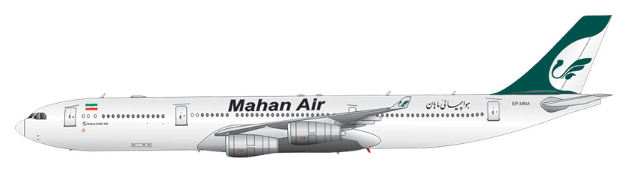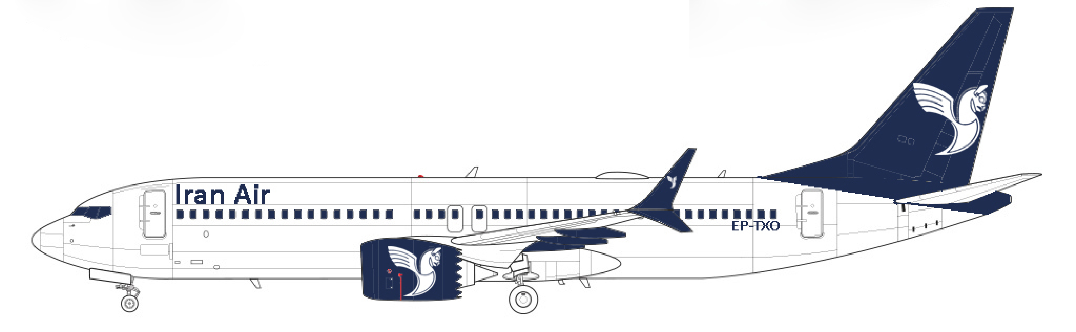
تـوضیـحـات هـتـل هـا
آیبیس وان سنتـرال - دوروس - رویـال کانتیننـتـال - کـورال دیــره کارلتـون داون تـاون | در بــازه 20 تا 25 آگوست بــه دلیـل عیـد قـربـان افزایـش نــرخ خواهند داشت
الـسـراب | اعتبار هتل تا تاریخ 15 سپتامبر می باشد
نـووتـل الـبـرشـا | کودک با تخت نمی پذیرد
جـمـیـرا زعبـیـل سـرای | در بازه 1 تا 31 سپـتـامـبـر افزایش نرخ دارد
آیبیس وان سنترال | کودک با تخت نمی پذیرد

شرایط کنسلی: هتل ها گارانتی می باشد.و شرایط کنسلی مندرج در سایت می باشد.

شرایط کنسلی هتل های 5 ستاره جمیرا

- کنسلی هتل های جمیرا از زمان رزرو تا 5 روز مانده به check in با یک شب جریمه و بعد از آن سوخت کامل می باشد
شرایط کنسلی سایر هتل ها:
از زمان رزرو تا 48 ساعت قبل از check in با یک شب جریمه و بعد از آن سوخت کامل می گردد
- کلیه هتل ها شامل ترانسفر رفت و برگشت فرودگاهی باvan می باشند.
- کلیه هتل های زنجیره ای جمیرا شامل ترانسفر اختصاصیAUDI، پارک آبی رایگان برای اقامت بیش از 3 شب می باشند.
- هتل جمیرا کریک ساید شامل ترانسفر ون(مختص هتل جمیرا کریک ساید) می باشد
- در صورت درخواست ترانسفر اختصاصی برای هتل های 3*، 4* و 5* معمولی مبلغ 300 درهم به مبلغ تور اضافه خواهد شد
- در هتل کریک ساید، امارات تاور و جمیرا بیچ، برج العرب و النسیم ، دار المصایف به کودک با تخت، sofabed تعلق خواهد گرفت
لطفا به نکات زیر توجه فرمایید :
1.فرزند بالای 18 سال حتماً باید پاسپورت جداگانه داشته باشد. ویزا برای خانم هایی که همراه پاسپورت همسرانشان هستند، غیر قابل اقدام و ایشان موظف به اخذ پاسپورت جداگانه می باشند.
2.به نفر سوم تخت اضافه سفری با نرخ دو تخته تعلق می گیرد.
3. نرخ کودک با تخت و بدون تخت ، با احتساب ویزا لحاظ شده است.
4.مسئولیت کنترل گذرنامه از هرلحاظ (حداقل 6 ماه اعتبار) و ممنوعیت خروج از کشور مسافر به عهده ی آژانس درخواست کننده و خود شخص مسافر می باشد.
5. مدت اعتبار ویزا از زمان ورود به دبی 14 روز می باشد.
6. مسئولیت کنترل اعتبار ویزا بعهده آژانس درخواست کننده می باشد. لذا هرگونه عواقب ناشی از عدم اعتبار ویزا و خسارت های وارده، بعهده آژانس درخواست کننده است.
7. نرخ بلیط کودک زیر 2 سال (INF 100.000) تومان و هزینه ویزا 290 درهم می باشد.
8. کمیسیون کودک 12-2 سال نصف کمیسیون بزرگسال می باشد و مبلغ INF (بدون کمیسیون) می باشد.
09. با توجه به قوانین کشور امارات در خصوص مالیات، پرداخت هر شب هر اتاق در هتل های 2 و 3 ستاره ( 10 درهم ) ، هتل های 4 ستاره ( 15 درهم ) و هتل های 5 ستاره ( 20 درهم ) الزامی می باشد و باید توسط شخص مسافر و در بدو ورود به هتل پرداخت گردد.
01. پرداخت ودیعه ( دیپوزیت ) در بدو ورود در تمامی هتل ها و باتوجه به درجه و قوانین هر هتل الزامی و بعهده شخص مسافر می باشد.
11.هزینه بیمه مسافرتی برای افراد بالای 50 سال 50 هزار تومان می باشد که میبایست به مبلغ کل پکیج اضافه گردد.
12.هزینه عوارض خروج از کشور به عهده مسافر می باشد.

تـذکرمهم

قانون جدید: چنانچه به هر دلیلی در اداره مهاجرت امارات مهر خروج مسافر در هنگام بازگشت دچار مشکل شده باشد اعم از اینکه در سیستم ثبت نشده باشد و غیره ... ارسال کپی صفحه اول پاسپورت مسافر و صفحه مهر خروج از دبی و همچنین بلیت مسافر الزامی می باشد و طبق قوانین جدید امارات، مسافر یا آژانس درخواست کننده برای حل مشکل موظف به پرداخت 120 درهم برای هر مسافرمیباشند. که باید در اسرع وقت انجام گردد در غیر اینصورت شامل 5500 درهم جریمه OVERSTAY خواهد شد و عدم پرداخت و ارسال به موقع باعث میشود مسافر در هنگام اخذ ویزای مجدد امارات و یا ورود به این کشور دچار مشکل جدی امنیتی گردد.

آژانس دلتابان درخواست کننده ی ویزا از طرف اداره مهاجرت دبی می باشد نه صادر کننده، در صورت عدم صدور ویزا این آژانس هیچگونه مسئولیتی ندارد ، مسافر و آژانس موظف به پرداخت جریمه بلیط ، هتل و مبلغ کامل ویزا می باشد. بازگشت به موقع مسافرین و رعایت مقررات کشور امارات، به عهده آژانس درخواست کننده می باشد و در صورت بروز هرگونه مشکل از طرف مسافر در این زمینه کلیه خسارت که شامل مبلغ 5500 درهم و کلیه خسارات دیگر میباشد به عهده آژانس درخواست کننده می باشد.
مسافرین محترم جهت مسائل مربوط به پرواز با دفتر ماهان در دبی با شماره 0097142285550 تماس بگیرند.
همکاران محترم در صورت درخواست بلیط تک از این آژانس ملزم به چک کردن ویزای مسافر و اعتبار آن میباشند.
توجه:کلیه آژانس های همکار ملزم به عقد قرارداد سازمان میراث فرهنگی استان تهران می باشند،در غیر اینصورت عواقب آن برعهده آژانس همکار می باشد.
تـذکرمهم: طبق بخشنامه‌هواپیمایی ماهان چنانچه اطلاعات پاسپورت مسافر اعم از(حرف به همراه شماره گذرنامه، تاریخ تولد واعتبار،محل صدورپاسپورت و ملیت مسافر) در سیستم آنلاین دلتابان اشتباه درج گردد در صورت مشاهده و اصلاح اطلاعات براساس جرایم مندرج در بخشنامه هواپیمایی ماهان اقدام خواهد شد و همچنین در صورت عدم رعایت مورد فوق و مراجعه مسافر با اطلاعات نادرست به فرودگاه، علاوه بر جریمه فوق، جرایم بخشنامه ماهان(5000 درهم بابت هر مسافر) نیز اضافه می گردد.

IKA→ DXB
نرخ جریمه | قوانین جرایم
35% | هزینه تغییر تاریخ و ابطال بلیط یا جای رزرو شده تا 7 روز مانده به پرواز
50% | هزینه تغییر تاریخ و ابطال بلیط یا جای رزرو شده از7 روزتا 3 روز مانده به پرواز
70% | هزینه تغییر تاریخ و ابطال بلیط یا جای رزرو شده از 3 روز به بعد
NOSHOW شدن بلیط شامل 70 درصد جریمه می باشد و فقط تا 5 روز بعد از پروازمسافر قابل استرداد می باشد.

جرائم کنسلی و تغییر تاریخ در مسیر دبی پروازهای ماهان

- هزینه اصلاح یک کاراکتر از نام خانوادگی مسافر که منجر به تغییر ماهیت آن نشود با جریمه 600.000 ریال می باشد.
- هزینه اضافه و حذف کردن پسوند و پیشوند نام یا نام خانوادگی مسافر با جریمه 600.000 ريال می باشد.
- جهت تغییر نام کامل ، می بایست رفرنس کنسل گردد و طبق نرخ موجود در سیستم ماهان رزرو جدید گرفته شود.
- هزینه تغییر تاریخ و ساعت در خصوص بلیط رفت و برگشت مسافر بر اساس قوانین ایرلاین ماهان می باشد(هزینه با کانتر مربوطه چک شود)

جرائـم کنسلی و تغییر تاریخ در مسیر دبــی پروازهای گارانتی ایــران ایــر
IKA→ DXB
نـرخ جریمه | قوانین جرایم در بـخش گارانتی
50% | هزینه تغییر تاریخ و ابطال بلیط یا جای رزرو شده تا 7 روز کاری مانده به پرواز
70% | هزینه تغییر تاریخ و ابطال بلیط یا جای رزرو شده از7 روزتا 3 روز کاری مانده به پرواز
100% | هزینه تغییر تاریخ و ابطال بلیط یا جای رزرو شده از 3 روز کاری مانده به پرواز

- No show بلیط معادل سوخت کـامـل مـی باشد.
- هزینه اصلاح نام یا نام خانوادگی (اصلاح یک کارکتر یا اضافه کردن پسوند و پیشوند) تا 3 روز کـاری قبـل از پـرواز شامل 30 هزار تومان جریمه میباشد.
- هزینه تغییر نام یا نام خانوادگی ( به صورت کامل ) طبق شرایط کنسلی لحاظ خواهـد شد.
- اصلاح نام یا نام خانوادگی از 3 روز کاری مانده به پرواز ، معادل سوخت کامل بلیت میباشد.
- تـاریخ اعتبار کوپـن بـرگشت 10 روز بـعد از تـاریـخ رفـت مسافر مـی بـاشد.

